


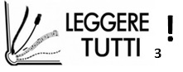


LEGGERE TUTTI! 3 ‘AD ALTA QUOTA’
Progetto lettura interdisciplinare e di educazione civica.
BILL, biblioteca della legalità tra Costituzione a Ambiente.

SUGGERIMENTI BIBLIOGRAFICI per bambin* e ragazz*

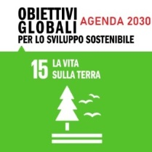
L’Agenda 2030 per lo Sviluppo Sostenibile è un programma d’azione per le persone, il pianeta e la prosperità sottoscritto nel settembre 2015 dai governi dei 193 Paesi membri dell’ONU. Essa ingloba 17 Obiettivi per lo Sviluppo Sostenibile

COPERTINA | AUTORE-TITOLO-CASA EDITRICE |  | TEMATICHE
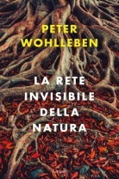 |  | Wohlleben, Peter La rete invisibile della natura Garzanti, 2020 |  | Relazioni naturali, ecologia
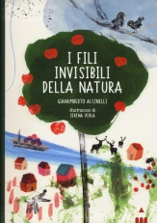  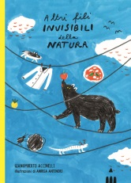 |  | Accinelli, Gianumberto  I fili invisibili della natura  E Altri fili invisibili della natura, Lapis |  | Ecosistema, Ecologia
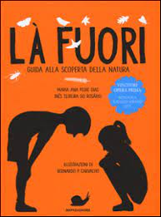 |  | Peixe Dias, A., Teixeira do Rosario, I.  Là fuori. Guida alla scoperta della natura, Mondadori |  | RACCOMANDATO  Natura, informazioni, curiosità, attività
 |  | Taddia, Federico e Palazzi Elisa  Perché la terra ha la febbre? E tante altre domande sul clima Condividi  Editoriale Scienza, 2019
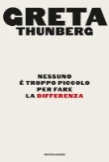 |  | Thunberg, Greta  Nessuno è troppo piccolo per fare la differenza, Mondadori, 2019 |  | I discorsi pubblici di Greta Thunberg
 |  | Giannella, Centauria2019  Il mio nome è Greta. Il manifesto di una nuova nazione, quella verde, quella dei ragazzi di tutto il mondo  Valentina |  | Green Nation: scienza, giustizia, impegno, ambiente, ecologia, responsabilità, futuro
 |  | Civati ,Giuseppe (Curatore)  Seguendo Greta Condividi  People, 2019 |  | Vocabolario, denuncia
 |  | Camerini, Valentina  La storia di Greta. Non sei troppo piccolo per fare cose grandi. La biografia non ufficiale di Greta Thunberg  De Agostini2019 |  | Coraggio, determinazione, responsabilità, ambiente, ecologia, futuro
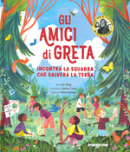 |  | Kirby, Loll  Gli amici di Greta. Incontra la squadra che salverà la Terra. Ediz. a colori  De Agostini2020 |  | Consigliato da Amnesty International  ambiente, ecologia, responsabilità, futuro
 |  | Mazza, Viviana Greta. La ragazza che sta cambiando il mondo  Mondadori, 2019 |  | Greta Thunberg, ambiente, ecologia
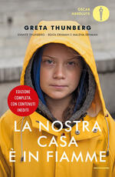 |  | Thunberg, Greta, Thunberg Svante, Ernman Beata  La nostra casa è in fiamme. La nostra battaglia contro il cambiamento climatico. Ediz. ampliata  Mondadori 2020 |  | Greta Thunberg, ambiente, ecologia
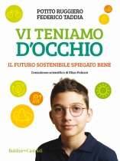 |  | Potito, Ruggiero e Taddia Federico  Vi teniamo d'occhio. Il futuro sostenibile spiegato bene Baldini + Castoldi, 2021 |  | Manuale pratico, ecologia, futuro, generazioni
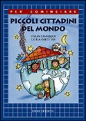 |  | Lamarque, Vivian e Orecchia, Giulia  Piccoli cittadini del mondo.  Ediz. illustrata Emme Edizioni2001 |  | Terra, casa, ecologia, rispetto, regole, comportamenti
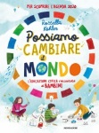 |  | Köhler , Rossella  Possiamo cambiare il mondo. L'educazione civica raccontata ai bambini Mondadori, 2021 |  | ONU, Agenda 2030
 |  | Benedetto, Carola e Ciliento Luciana  Storie per ragazze e ragazzi che vogliono salvare il mondo  De Agostini2019 |  | Personaggi, ecologia
 |  | Rossi, Sergio e Sidoti Beniamino CambiaMondo. Cosa fare (e non fare) per il nostro pianeta.  Ediz. a colori. Con Poster. Con Adesivi Gribaudo, 2018 |  | Terra fuoco, acqua e aria, ecologia, ambiente
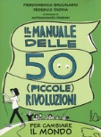 |  | Baccalario, Pierdomenico e Taddia Federico Il manuale delle 50 piccole rivoluzioni per cambiare il mondo  Il Castoro2018 |  | Sfide, ambiente, quotidianità
 |  | Dziubak, Emilia e Saroma-Stepniewska, Wierzba, Eliza Iwona  Piccola guida per ecoschiappe  Sinnos, 2015 |  | Sprechi, consumi, rispetto, ambiente
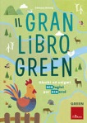 |  | Strong, Damara  Il gran libro green. Giochi ed enigmi ecologici per ecoeroi Erickson, 2020 |  | Attività, 70 giochi ecologici
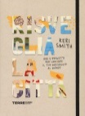 |  | Smith, Keri  Risveglia la città! Idee e progetti per lanciare il tuo messaggio al mondo Terre di Mezzo, 2018 |  | Rispetto , città, creatività
 |  | Boisrobert, Anouck e Rogaud, Louis Sorman, Joy Popville Corraini, 2009 |  | POP-UP  Città, trasformazione, ambiente
 |  | Lloyd Kyi, Tanya, Il mio piano per salvare il mondo, Rizzoli |  | Narrativa: ONU, diritti civili, Agenda 2030
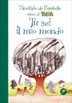 |  | De Fombelle, Timothée  Tu sei il mio mondo, Ed San Paolo |  | 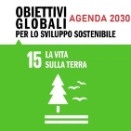  Narrativa: Amore, impegno ecologico, futuro

